Министерство образования Новосибирской области

ГБПОУ НСО «Новосибирский авиационный технический колледж

имени Б.С.Галущака»

Руководство пользователя

МОБИЛЬНОЕ ПРИЛОЖЕНИЕ ДЛЯ ЗАКАЗОВ В РЕСТОРАНЕ

НАТКиГ.200900.010.000 ПЗ

Выполнил:

студент группы ПР-20.101

Иванов А.С.

2024

**Содержание**

1 Общие сведения 4

1.1 Область применения 4

1.2 Краткое описание возможностей 4

1.3 Уровень подготовки пользователя 4

1.4 Перечень эксплуатационной документации, с которыми необходимо ознакомиться пользователю 4

2 Назначение и условия применения системы 5

2.1 Виды деятельности и бизнес-функции, для автоматизации которых предназначено приложение 5

2.2 Условия, при соблюдении которых обеспечивается применение приложения в соответствии с назначением 5

3 Подготовка к работе 7

3.1 Состав и содержание дистрибутивного носителя данных 7

3.2 Порядок загрузки данных и программ 7

3.3 Порядок проверки работоспособности 7

4 Описание операций 8

4.1 Вход в систему 8

4.2 Описание интерфейса и функций «Меню» 8

4.3 Заказ 10

4.4 Готовый заказ 12

4.5 Чек 13

4.6 Выход из системы 14

4.7 Бронь 15

5 Аварийные ситуации 16

5.1 Действия в случае несоблюдения условий выполнения технологического процесса, в том числе при длительных отказах технических средств 16

5.2 Действия по восстановлению программ и / или данных при отказе носителей или обнаружении ошибок в данных 16

5.3 Действия в случаях обнаружения несанкционированного вмешательства в данные 16

5.3 Действия в случаях обнаружения несанкционированного вмешательства в данные 17

5.4 Действия в других аварийных ситуациях 17

# 1 Общие сведения

* 1. **Область применения**

Мобильное приложение применяется в ресторане «Mosaic Flowers».

Приложение предназначено для использования в ресторанном бизнесе с целью упрощения процесса заказа и обслуживания клиентов. Благодаря чему, клиентам можно лично осуществлять заказы без необходимости обращения к официанту.

**1.2 Краткое описание возможностей**

Приложение позволяет автоматизировать типовые операции при заказе, производимые официантом и клиентом, такие как:

* просмотр меню;
* оформление заказа;
* формирование чека.

Все данные, накапливаемые в базе данных системы, хранятся в структурированном виде, что в дальнейшем позволит формировать отчетность.

## 1.3 Уровень подготовки пользователя

Пользователь приложения должнен иметь опыт эксплуатации планшета, либо смартфона и операционной системы Android 7 или выше.

## 1.4 Перечень эксплуатационной документации, с которыми необходимо ознакомиться пользователю

Перед эксплуатацией приложения пользователю достаточно ознакомиться с данным документом.

# 2 Назначение и условия применения системы

**2.1 Виды деятельности и бизнес-функции, для автоматизации которых предназначено приложение**

Функциональность приложения позволяет выполнять следующие операции:

* вход в систему через столик. Сотрудники ресторана получают пароль для входа в систему для дальнейшего пользования клиентами ресторана;
* работа с блюдами в заказе. Предоставляет возможность пользователям добавлять блюдо в заказ, изменять его количество и удалять;
* добавление комментария к заказу. После оформления заказа данный комментарий учитывается поваром;
* поиск блюд;
* оформление заказа;
* отслеживание готовности блюд;
* формирование чека. После формирования чека пользователю предоставляется возможность отправить данный чек на введенный адрес электронной почты.

**2.2 Условия, при соблюдении которых обеспечивается применение приложения в соответствии с назначением**

Успешное применение и эффективная эксплуатация системы возможны при неукоснительном соблюдении и выполнении следующих условий минимальной конфигурации технических и общесистемных программных средств, которая должна соответствовать следующим параметрам:

* процессор ARM или ARM64 с поддержкой OpenGL ES 2.0;
* оперативная память не менее 2048 МБ;
* свободная встроенная память 500 МБ;
* дисплей разрешения 480×800 и выше;
* поддержка Wi-Fi или мобильных данных (3G/4G/5G);
* программное обеспечение: операционная система Android 7 и выше.

# 3 Подготовка к работе

**3.1 Состав и содержание дистрибутивного носителя данных**

На дистрибутивном носителе данных расположен единственный исполняемый файл приложения (.apk), содержащий основной код приложения, необходимый для его установки и запуска на устройствах под управлением операционной системы Android.

Процедура инсталляции приложения с дистрибутивного носителя данных проводится сотрудником ресторана, ответственным за данные технические аспекты.

**3.2 Порядок загрузки данных и программ**

Для загрузки приложения необходимо подключить устройство к носителю данных с исполняемым файлом (.apk), после чего перенести файл на устройство и установить приложение.

**3.3 Порядок проверки работоспособности**

Пользователю необходимо запустить приложение на мобильном устройстве. В случае работоспособности ПО, на данном шаге будет открыта стартовая страница системы.

# 4 Описание операций

**4.1 Вход в систему**

Для начала работы с мобильным приложением:

* зайдите в приложение на планшете. Откроется форма авторизации в систему, которая показана на рисунке 4.1;

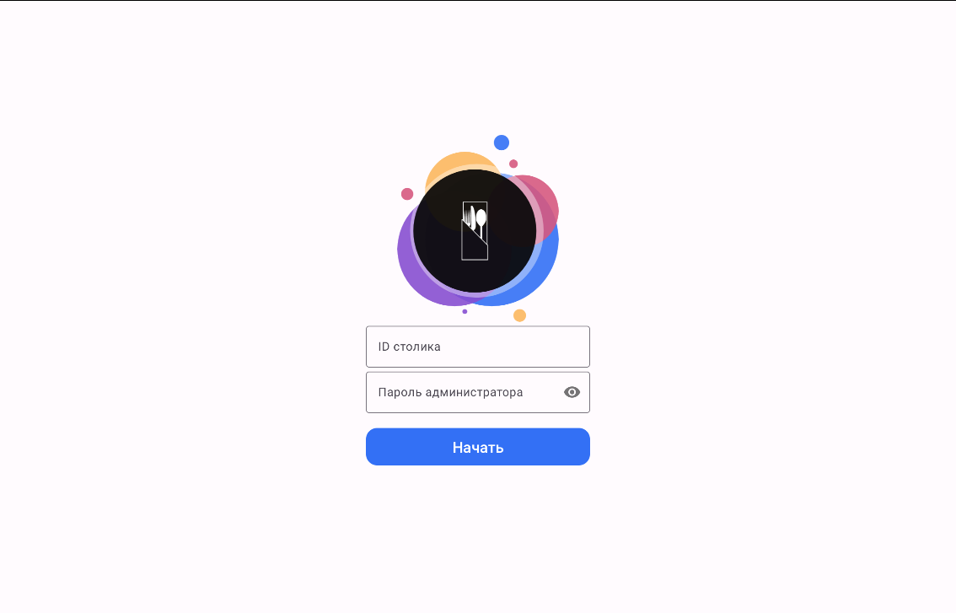

Рисунок 4.1 – Окно авторизации в систему

* авторизуйтесь в системе под столиком, за которым будет закреплено устройство, нажмите кнопку «Начать».

## 4.2 Описание интерфейса и функций «Меню»

Начальное окно «Меню» приложения состоит из данных элементов, которые представлены на рисунке 4.3:

* «1» – кнопка перехода в заказ (переход осуществляется только при наличии в заказе блюд, иначе при нажатии на кнопку предоставляется соответствующее уведомление);
* «2» – поле для поиска блюд;
* «3» – панель выбора категорий блюд;
* «4» – кнопка для открытия диалогового окна с выбором количества персон за столиком, которое изображено на рисунке 4.2;

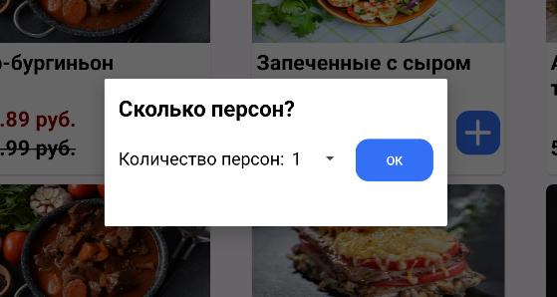

Рисунок 4.2 – Диалоговое окно для выбора количества персон

* «5» – кнопка для изменения статуса вызова официанта;
* «6» – область с информацией о выбранной категории блюд;
* «7» – поле для выбора типа сортировки блюд;
* панель со списком блюд, элемент которого содержит:

1. «8» – изображение блюда;
2. «9» – краткое наименование блюда;
3. «10» – стоимость блюда со скидкой;
4. «11» – стоимость блюда;
5. «12» – интерактивную кнопку добавления блюда в заказ и перехода к заказу, если блюдо уже добавлено.

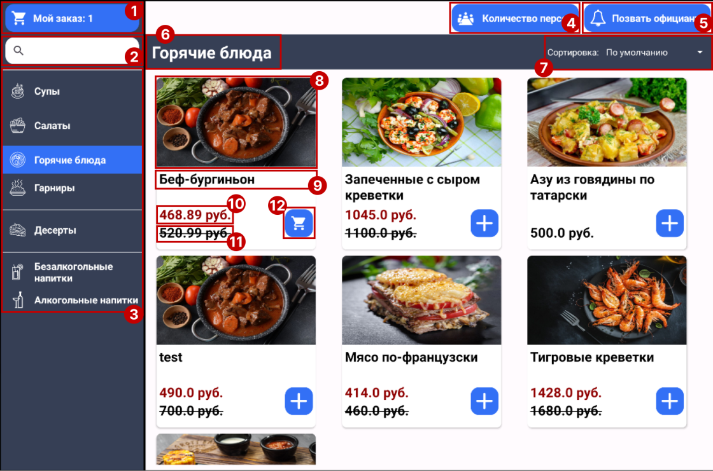

Рисунок 4.3 – Интерфейс начального окна «Меню»

При нажатии на элемент списка (блюдо) появляется всплывающее окно с информацией о данном блюде. Данное окно представлено на рисунке 4.4 и состоит из следующих элементов:

* «1» – изображение блюда;
* «2» – полное наименование блюда;
* «3» – вес блюд;
* панель со списком состава блюда, элемент которого содержит:

1. «8» – наименование продукта;
2. «9» – вес продукта в блюде.

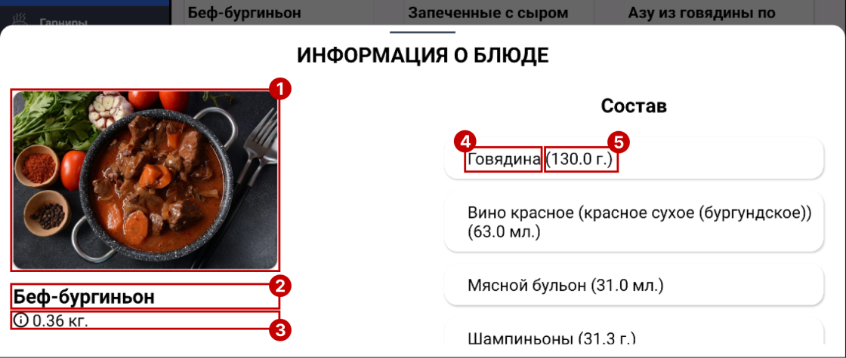

Рисунок 4.4 – Всплывающее окно с информацией о блюде

Данное окно убирается нажатием на свободную область приложения над этим окном или смахиванием окна вниз.

**4.3 Заказ**

Для открытия заказа необходимо наличие добавленных блюд, которые выбираются в окне «Меню», описанном в разделе 4.2. На рисунке 4.5 представлено окно «Заказа», в состав которой входят:

* «1» – кнопка возврата к начальному окну «Меню» (при нажатии на кнопку блюда и комментарий сохраняются, и буду отображаться при возврате в данное окно);
* «2» – область с названием окна;
* «3» – кнопка «Очистить», которая удаляет все блюда и комментарий из заказа (при нажатии появляется окно для подтверждения данного действия);
* панель со списком блюд заказа, элемент которого содержит:

1. «4» – изображение блюда;
2. «5» – краткое наименование блюда;
3. «6» – стоимость блюда;
4. «7» – кнопку удаления блюда из заказа (при нажатии появляется окно для подтверждения данного действия);
5. «8» – панель с кнопками для увеличения и уменьшения количества блюда, а также область для вывода количества;

* «9» – поле для заполнения комментария к заказу, который рассматривается поваром перед приготовлением блюд;
* «10» – область с итоговой стоимостью заказа;
* «11» – кнопка для оформления заказа, если заказ еще не сформирован или добавления блюд и комментария к заказу, если заказ уже был сформирован ранее (при нажатии появляется окно для подтверждения данного действия).

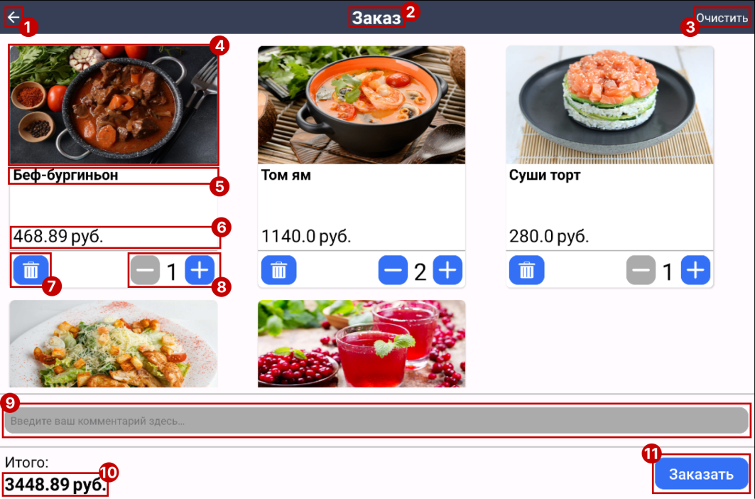

Рисунок 4.5 – Интерфейс окна «Заказ»

**4.4 Готовый заказ**

После оформления заказа будет выполнено открытие окна «Готовый заказ», переход к которому станет доступным в начальном окне «Меню» в правом верхнем углу при нажатии на кнопку, которая изображен на   
рисунке 4.6.



Рисунок 4.6 – Кнопка для перехода к готовому заказу из начального окна

На рисунке 4.7 представлено окно «Заказа», в состав которой входят:

* «1» – область с названием окна;
* «2» – кнопка для возврата к главному меню для возможности дополнения заказа блюдами и комментарием;
* «3» – область с комментарием заказа;
* панель со списком блюд заказа, элемент которого содержит:

1. «4» – краткое наименование блюда;
2. «5» – изображение блюда;
3. «6» – область с информацией о статусе готовности блюда и его количестве;
4. «7» – область для выбора номера чека, к которому будет относиться данное блюдо (количество возможных чеков определяется в зависимости от количества персон, выбранных в диалоговом окне, представленном на рисунке 4.2);
5. «8» – стоимость блюда.

* «9» – область с итоговой стоимостью заказа;
* «10» – кнопка для формирования чека, если во всех блюдах выбран один номер чека или чеков, если в блюдах выбраны разные номера чеков (при нажатии появляется окно для подтверждения данного действия).

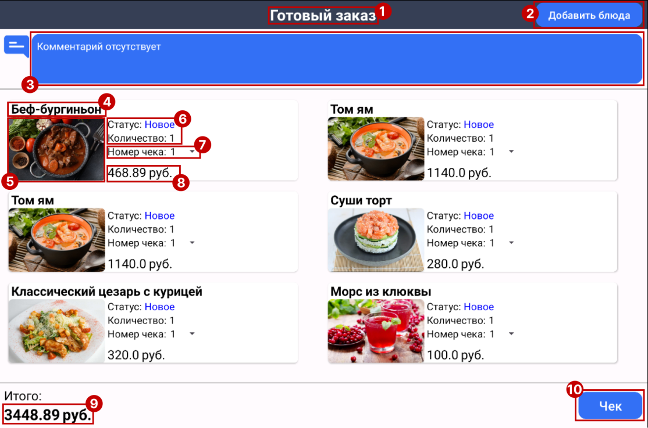

Рисунок 4.7 – Интерфейс окна «Готовый заказ»

**4.5 Чек**

После формирования чека будет выполнено открытие окна «Чек», которое показывает информацию о чеках. Данное окно представлено на рисунке 4.8 и содержит:

* «1» – область с названием окна;
* панель со списком чеков, элемент которого содержит:

1. «2» – область с полем для ввода адреса электронной почты и кнопки для отправки чека на введенный адрес;
2. «3» – информацию о сформированном чеке;

* «4» – кнопку для удаления информации о готовом заказе и возврата к начальному окну.

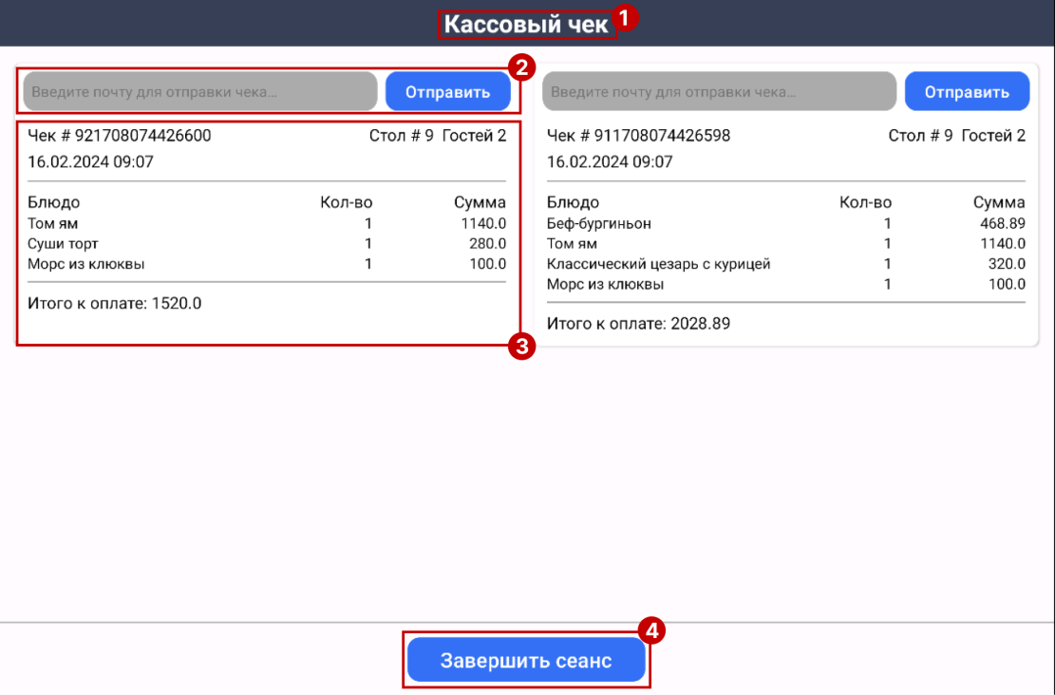

Рисунок 4.8 – Интерфейс окна «Кассовый чек»

**4.6 Выход из системы**

Для выхода из системы следует нажать кнопку «назад» на интерфейсе операционной системы Android. После этого отобразится диалоговое окно, изображенное на рисунке 4.9. После успешного ввода пароля администратора и нажатия кнопки «ОК» будет выполнен выход из системы с последующим завершением работы приложения.

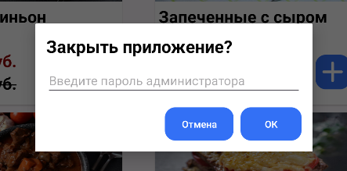

Рисунок 4.9 – Диалоговое окно для выхода из системы

**4.7 Бронь**

Если у столика в системе установлен статус "Бронь", то будет отображено диалоговое окно, изображенное на рисунке 4.10. Для закрытия этого окна сотруднику ресторана требуется изменить статус на другой.

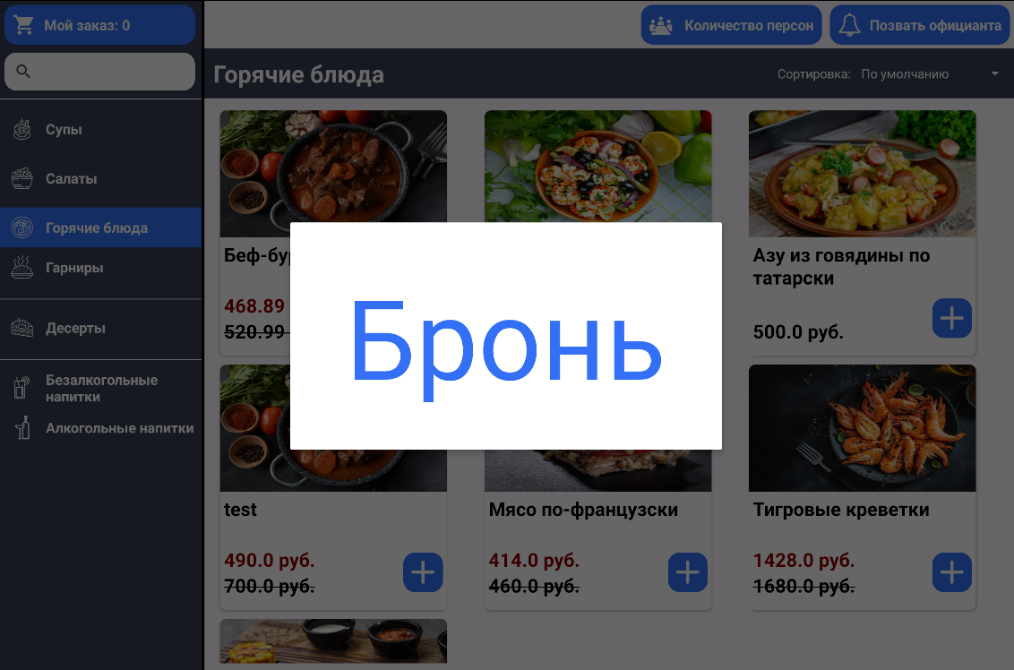

Рисунок 4.10 – Диалоговое окно при бронировании столика

# 5 Аварийные ситуации

**5.1 Действия в случае несоблюдения условий выполнения технологического процесса, в том числе при длительных отказах технических средств**

В случае несоблюдения условий технологического процесса либо при отказах технических средств персоналу, обслуживающему систему, следует обратиться в соответствующее структурное подразделение, которое отвечает за эксплуатацию программных и технических средств (службу технической поддержки).

**5.2 Действия по восстановлению программ и / или данных при отказе носителей или обнаружении ошибок в данных**

В случае возникновения какой-либо ошибки в ПО пользователю выводится соответствующее информационное сообщение.

После получения нестандартного сообщения об ошибке необходимо вернуться к предыдущему окну (либо перезапустить приложение) и попытаться повторить действие, которое привело к ошибке. В случае повторного возникновения нестандартного сообщения об ошибке персоналу, обслуживающему систему, следует обратиться в соответствующее структурное подразделение, которое отвечает за эксплуатацию программных и технических средств (службу технической поддержки).

**5.3 Действия в случаях обнаружения несанкционированного вмешательства в данные**

В случае обнаружения несанкционированного вмешательства в данные персоналу, обслуживающему систему, следует обратиться в соответствующее структурное подразделение, которое отвечает за эксплуатацию технических средств (службу технической поддержки). При этом необходимо описать признаки и предполагаемый характер вмешательства, а также сообщить о перечне данных, подвергшихся вмешательству.

**5.3 Действия в случаях обнаружения несанкционированного вмешательства в данные**

В случае обнаружения несанкционированного вмешательства в данные персоналу, обслуживающему систему, следует обратиться в соответствующее структурное подразделение, которое отвечает за эксплуатацию технических средств (службу технической поддержки). При этом необходимо описать признаки и предполагаемый характер вмешательства, а также сообщить о перечне данных, подвергшихся вмешательству.

**5.4 Действия в других аварийных ситуациях**

Если пользователь в процессе работы превысит стандартное время ожидания, предусмотренное в программном обеспечении, то необходимо повторить действие, либо перезапустить приложение.

Во время работы при плохом Интернет-соединении возможен разрыв связи с базой данных и, соответственно, возникновение внутренней ошибки. В данном случае повторите действие, либо перезапустите приложение.